Разработка программного обеспечения и получение данных по грозовой активности для сопоставления с аварийными отключениями оборудования энергосистемы Мурманской области.
Бурцев Антон Владимирович
Старший инженер
Центр физико-технических проблем энергетики Севера Кольский научный центр РАН, Апатиты, Россия
E–mail: tonyburt@rambler.ru

Для определения плотности разрядов молний на территории Кольского полуострова и прилегающих территорий, информация о которых позволит уменьшить аварийность линий электропередач еще на стадии проектирования, в лаборатории Центра физико-технических проблем энергетики Севера КНЦ РАН установлена система StromTracker канадской фирмы Boltek предназначена для обнаружения атмосферных электрических разрядов (молний) на удалении до 450 км от места расположения базовой станции и состоит из компьютерной платы формата PCI, полярной антенны и программного обеспечения NexStorm Lite фирмы Astrogenic. Регистрация событий происходит круглосуточно в автоматическом режиме. Зарегистрированные системой события подразделяются на шумы и разряды. В свою очередь, разряды делятся по полярности на положительные и отрицательные, и по типу: междуоблачные и в землю. События, соответствующие разрядам, отображаются на карте в полярной системе координат, центром которой является г. Апатиты.
Зарегистрированные события сохраняются в файлы в двоичном (бинарном) формате. События, произошедшие за одни сутки, хранятся в одном файле. Посредством программы NexStorm можно просмотреть все зарегистрированные события на карте, как в реальном масштабе времени, так и в ускоренном до 1024 раз. Основным недостатком программы NexStorm Lite является отсутствие экспорта зарегистрированных данных в удобный для анализа вид и предоставление этих данных только в визуальной форме. Одним из решений данной проблемы является разработка собственного программного обеспечения для экспорта данных в текстовый формат и состоит из аналитического (изучение структуры файла данных) и технического (написание программного обеспечения) этапов.
Для определения состава данных были взяты два файла с наименьшим числом событий за сутки и контрольный, содержащий в себе все типы разрядов. Файлы можно открыть любой программой, способной представить данные в двоичном и шестнадцатеричном виде. Основную сложность в исследовании структуры файла данных составляет то, что она известна только разработчику оригинального программного обеспечения. Исследование файла было начато с определения даты и времени события, типа и полярности события, удаленности от центра и угла для определения положения в полярных координатах.
Используя математический и логический аппарат, были решены задачи аналитического этапа, то есть, получена структура файла данных, на основе которой разработано программное обеспечение, позволяющее перевести исходный файл в таблицу с необходимыми данными. Данное программное обеспечение способно игнорировать междуоблачные разряды, разделять положительные и отрицательные разряды, считать помеху событием, сохранять события из всех файлов в один, сохранять данные по распределению разрядов во времени и строить карту плотности разрядов в землю на территории Кольского полуострова и близлежащих территориях и акватории.
С помощью разработанного программного обеспечения на данный момент построена карта плотности разрядов по территории Мурманской области за грозовой период (май-сентябрь) 2013 года (рис.1)
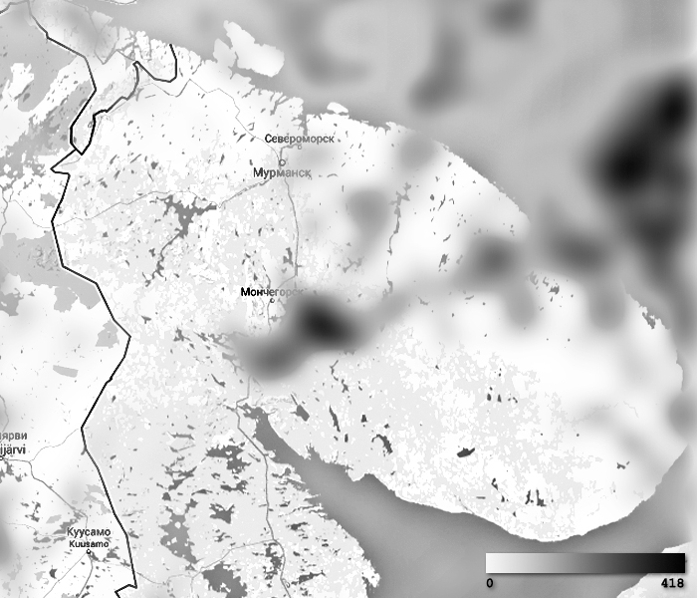

Рисунок 1. Карта плотности ударов молний в землю по территории Мурманской области за грозовой период 2013 года

Полученные данные будут сопоставлены с аварийными отключениями линий электропередач в энергосистеме.
С целью повышения точности определения местоположения возникающих атмосферных электрических разрядов в 2014 году планируется установка дополнительного идентичного комплекса на удалении до 200 км от уже установленного.

